ANEXO 5 PUBLICIDAD

5.1.a. MODELO DE PUBLICIDAD OBLIGATORIA PARA LA ENTIDAD LOCAL

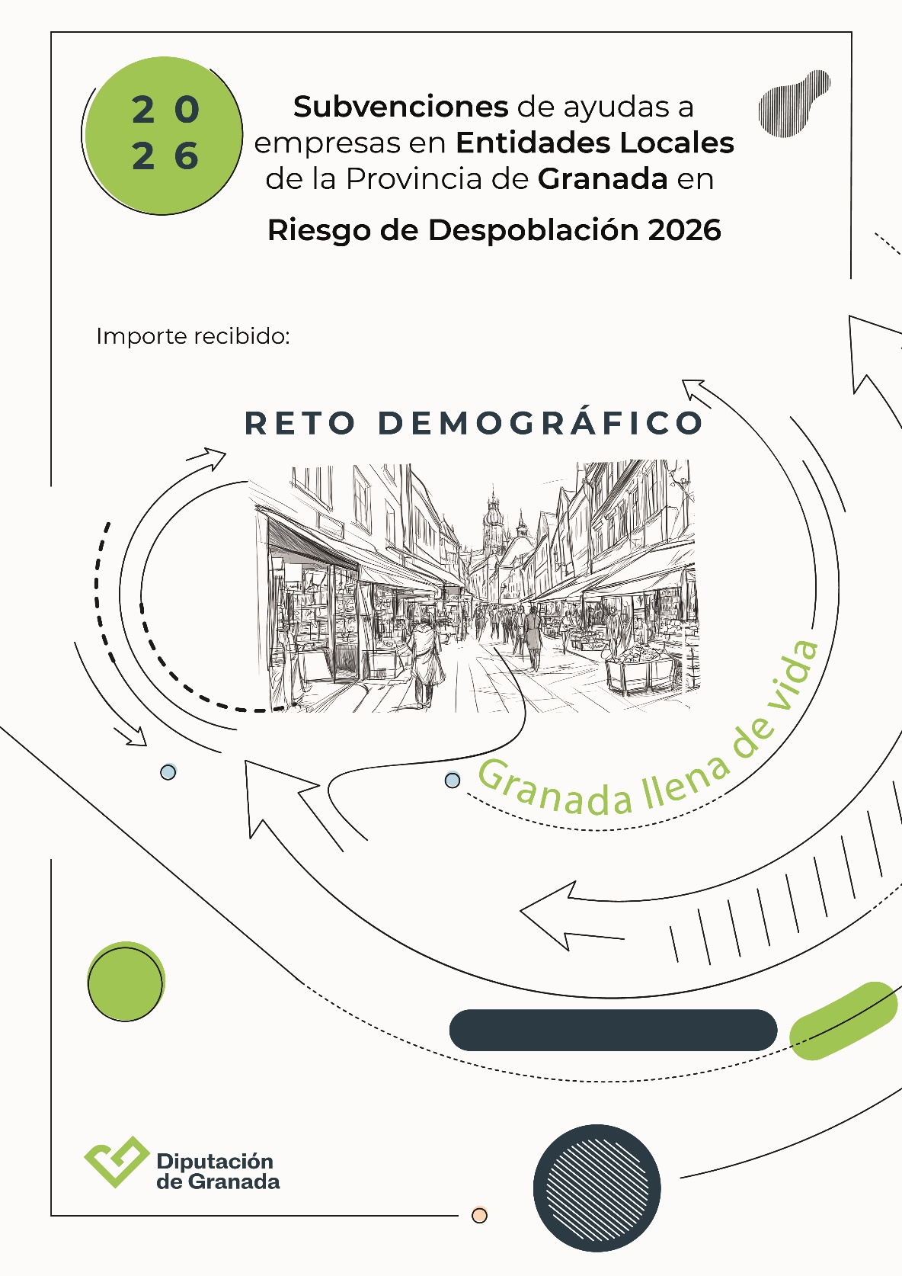
Inserte
logo del
ayuntamiento
Importe €

5.1.b. MODELO DE PUBLICIDAD COMPLEMENTARIA PARA LA ENTIDAD LOCAL

En caso de realizar publicidad adicional a la obligatoria, deberá aparecer el siguiente escudo y texto:

 | Convocatoria de Ayudas a la Empresas de Sectores de Proximidad 2026
Subvencionado por la Diputación Provincial de Granada.
Oficina de Reto Demográfico.

En caso de cuña publicitaria en radio o televisión, deberá contener el siguiente texto:

Ayuda a empresas de Sectores de Proximidad 2026, Subvencionado por la Diputación Provincial de Granada, Oficina de Reto Demográfico.

